**ПОЯСНИТЕЛЬНАЯ ЗАПИСКА**

**к проекту распоряжения Администрации Главы Чувашской Республики об утверждении Положения об Общественном совете по молодежной политике при Администрации Главы Чувашской Республики**

Настоящим проектом распоряжения Администрации Главы Чувашской Республики (далее – проект распоряжения) предусматривается утверждение Положения об Общественном совете по молодежной политике при Администрации Главы Чувашской Республики (далее – Общественный совет).

Проект распоряжения подготовлен с учетом требований Закона Чувашской Республики «Об общественном контроле в Чувашской Республике» и постановления Кабинета Министров Чувашской Республики от 28 июля 2016 г.   
№ 308 «О некоторых вопросах организации и деятельности общественных советов при органах исполнительной власти Чувашской Республики и признании утратившим силу постановления Кабинета Министров Чувашской Республики от 28 ноября 2012 г. № 517».

Общественный совет создается в целях содействия учету прав и законных интересов общественных объединений, правозащитных, религиозных и иных организаций при общественной оценке деятельности органа Чувашской Республики по молодежной политике, функции которого осуществляет Управление Главы Чувашской Республики по молодежной политике (далее – Управление), являющееся самостоятельным подразделением Администрации.

Общественный совет будет формироваться на основе добровольного участия в его деятельности граждан Российской Федерации, представителей общественных объединений и иных негосударственных некоммерческих организаций.

В качестве задач Общественного совета предлагается предусмотреть:

осуществление общественного контроля в сфере молодежной политики;

выработку предложений по приоритетным направлениям развития и нормативно-правовому регулированию в сфере молодежной политики;

выдвижение и обсуждение общественных инициатив в сфере молодежной политики;

повышение эффективности деятельности Управления;

выработку предложений и рекомендаций по совершенствованию деятельности Управления, а также по устранению причин и условий, способствовавших нарушению прав и свобод человека и гражданина, прав и законных интересов общественных объединений и иных негосударственных некоммерческих организаций.

Принятие настоящего распоряжения Администрации Главы Чувашской Республики не потребует дополнительного финансирования за счет средств республиканского бюджета Чувашской Республики.

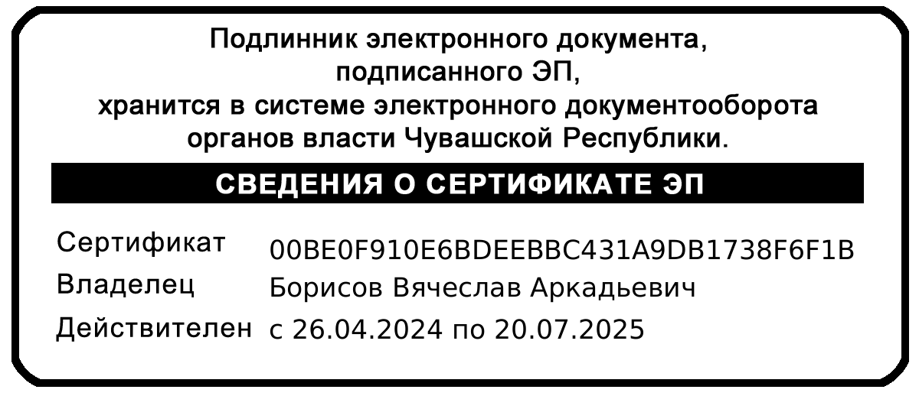

Руководитель Администрации

Главы Чувашской Республики В.А. Борисов